ПАМЯТКА по маркированию и учету животных

Согласно Ветеринарным правилам маркирования и учета животных (утв. Приказом Минсельхоза России от З ноября 2023 г. № 832)
X

ИСПОЛЬЗУЕМЫЕ СРЕДСТВА МАРКИРОВКИ ДОЛЖНЫ БЫТЬ

БЕЗОПАСНЫМИ ДЛЯ ЗДОРОВЬЯ ЖИВОТНЫХ
НЕВОЗМОЖНЫМИ ДЛЯ ПОВТОРНОГО ИСПОЛЬЗОВАНИЯ

СЧИТЫВАЕМЫМИ

УСТОЙЧИВЫМИ К ИЗМЕНЕНИЯМ ТЕМПЕРАТУРЫ



ВЛАДЕЛЕЦ ПРИ УТЕРЕ ИЛИ ПОВРЕЖДЕНИИ СРЕДСТВ МАРКИРОВАНИЯ ДОЛЖЕН:
а) незамедлительно обозначить животное любым способом;
б) в течение 5 рабочих дней уведомить специалистов в области ветеринарии;
в) в течение 30 календарных дней повторно маркировать животное с сохранением первоначального уникального номера.
Уникальный номер средства маркирования формируется автоматически в Федеральной государственной информационной системой в области ветеринарии Россельхознадзора
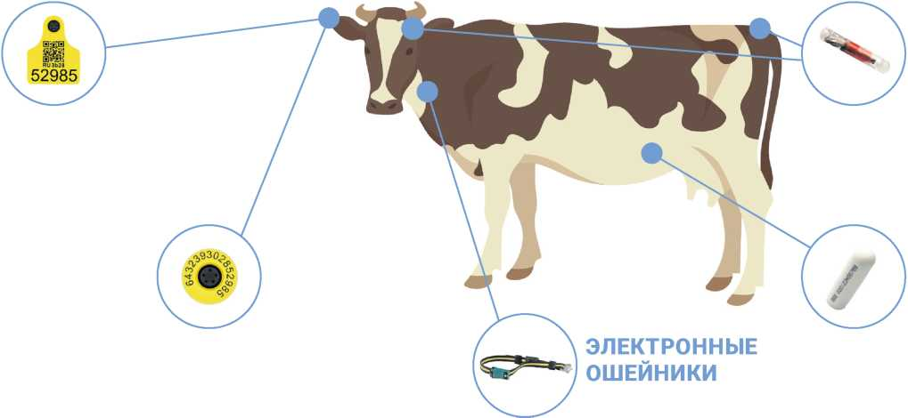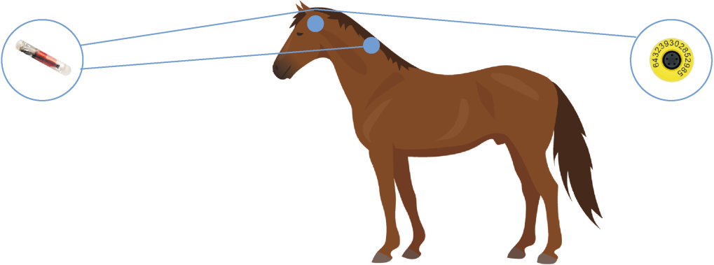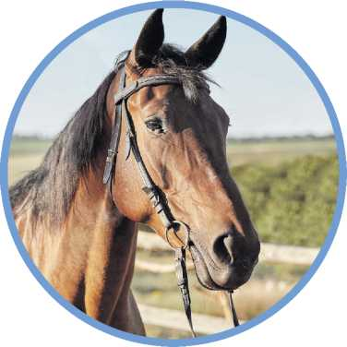
КРУПНЫЙ РОГАТЫЙ СКОТ
МАРКИРОВАНИЕ - ИНДИВИДУАЛЬНО
Не позднее 30 дней после дня рождения
КРС мясного направления при круглогодичном пастбищном содержании - не позднее 91 дня после дня рождения
При ввозе животных - не позднее 30 дней со дня ввоза
БИРКА
посередине внутренней стороны уха
ЭЛЕКТРОННАЯ МЕТКА
посередине внутренней части уха
ВЖИВЛЯЕМЫЙ МИКРОЧИП
в основание уха или в корень хвоста
БОЛЮС
в преджелудок КРС
ВЖИВЛЯЕМЫЙ МИКРОЧИП
в выйную связку посередине между холкой и затылком или у основания уха лошади
БИРКА
на внутренней стороне правого уха лошади
ЛОШАДИ
МАРКИРОВАНИЕ - ИНДИВИДУАЛЬНО
Не позднее 30 дней после рождения
При круглогодичном пастбищном содержании - не позднее 91 дня
При ввозе животных - не позднее 30 дней со дня ввоза

Учет животных осуществляют: ветеринарные специалисты, в том числе государственных ветеринарных учреждений.
Информация необходимая для учета: вид животных; порода или кросс; дата рождения или возрастная группа животных; масть (окрас) и пол; данные о маркировании: дата маркирования, наименование и номер средства маркирования, место закрепления/введения/нанесения маркировки, данные о лице/организации, осуществившем маркирование; цель содержания; тип содержания; место содержания; данные о владельце животного (фамилия, имя, отчество/индивидуальный номер/адрес); данные о проведении лечебных и профилактических мероприятий; количество голов животных или диапазон количества голов птицы - данные о ввозе в Российскую Федерацию (дата и номер ВСД).

С 01 марта 2024 года за несоблюдение сроков или правил маркировки животных, предусмотрена административная ответственность - КоАП РФ Статья 10.6. «Нарушение правил карантина животных или других ветеринарно-санитарных правил».

свиньи
МАРКИРОВАНИЕ - ГРУППОВЫМ МЕТОДОМ
Не позднее 14 календарных дней после формирования группы
При ввозе животных не позднее 30 дней со дня ввоза
ИНДИВИДУАЛЬНО
Не позднее 30 дней после рождения
- племенные,
- содержащиеся в ЛПХ (КФХ) свиньи
- или по желанию владельца

МЕЛКИЙ РОГАТЫЙ СКОТ
МАРКИРОВАНИЕ - ГРУППОВЫМ МЕТОДОМ
Не позднее 14 календарных дней после формирования группы
При ввозе животных - не позднее 30 дней со дня ввоза
ИНДИВИДУАЛЬНО
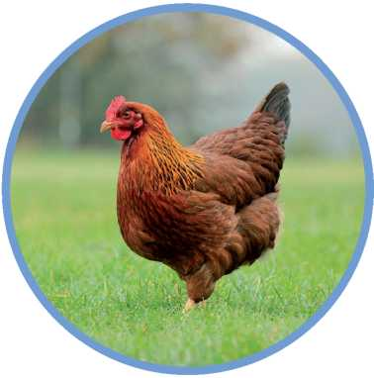Не позднее 30 дней после рождения
- племенные;
- содержащиеся в ЛПХ (КФХ);
- или по желанию владельца

ПТИЦЫ
МАРКИРОВАНИЕ - ГРУППОВЫМ МЕТОДОМ
Не позднее 7 календарных дней после дня выведения (ввоза).
ИНДИВИДУАЛЬНО по желанию владельца

ПЧЕЛЫ
МАРКИРОВАНИЕ - ГРУППОВЫМ МЕТОДОМ
Не позднее 14 дней после заселения улья или после ввоза
ДЛЯ ИНДИВИДУАЛЬНОГО МАРКИРОВАНИЯ
ДЛЯ ГРУППОВОГО МАРКИРОВАНИЯ
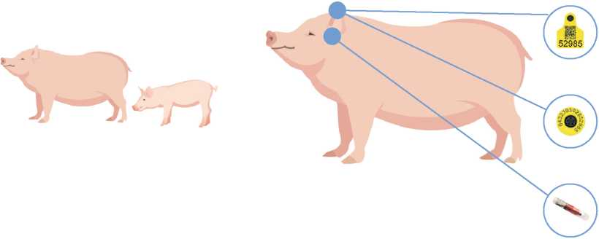
ВЖИВЛЯЕМЫМ
МИКРОЧИП
в основании уха
БИРКА
посередине внутренней стороны уха
ЭЛЕКТРОННАЯ МЕТКА
посередине внутренней стороны уха

ТАБЛО
закрепляется на внешней стенке сооружения, предмета, приспособления или помещения Табло должно быть читаемым с расстояния не менее 1,5 м.

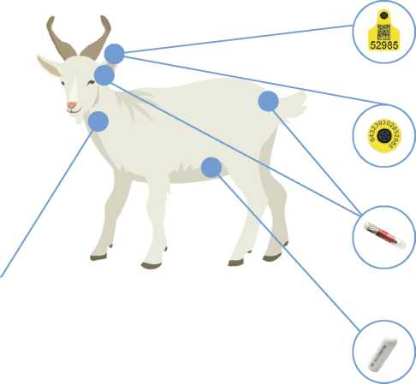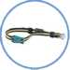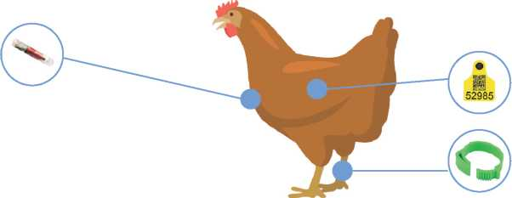
ЭЛЕКТРОННЫЕ
ОШЕЙНИКИ
надеваются на шею

‘
ВЖИВЛЯЕМЫИ МИКРОЧИП
под кожу в области груди либо в грудной мускул
ПЛАСТИНА
на крыле птицы
КОЛЬЦО
на лапу птицы
БИРКА
посередине внутренней стороны уха
ЭЛЕКТРОННАЯ МЕТКА
посередине внутренней стороны уха
ВЖИВЛЯЕМЫЙ
МИКРОЧИП
в основание уха или в корень хвоста МРС
БОЛЮС
в преджелудок МРС

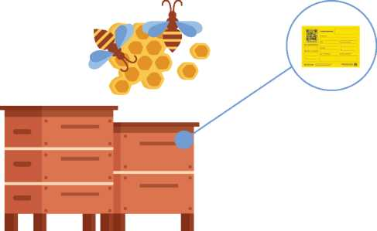
ТАБЛО
закрепляется на внешней стенке улья Табло должно быть читаемым с расстояния не менее 3 м.

